**LAPORAN PRAKTIKUM  
PEMROGRAMAN WEB I  
PERTEMUAN KE-3  
DASAR-DASAR HTML**



Oleh:  
Maulana Adam Sahid (18/431735/SV/15706)

**D3-KOMPUTER DAN SISTEM INFORMASI  
DEPARTEMEN TEKNIK ELEKTRO DAN INFORMATIKA  
SEKOLAH VOKASI – UNIVERSITAS GADJAH MADA  
2021**

1. **Paragraf dan Line Break**

Untuk menampilkan sebuah elemen pada HTML kita mesti menuliskan elemen tersebut pada *source code*-nya di dalam tag <body></body> agar bisa dicetak dengan HTML pada layar *browser*. Kemudian untuk membuat sebuah paragraf pada HTML kita dapat menggunakan elemen paragraph dengan tag <p></p> dan menuliskan kode konten yang hendak kita tampilkan diantara tag pembuka dan penutup tersebut.

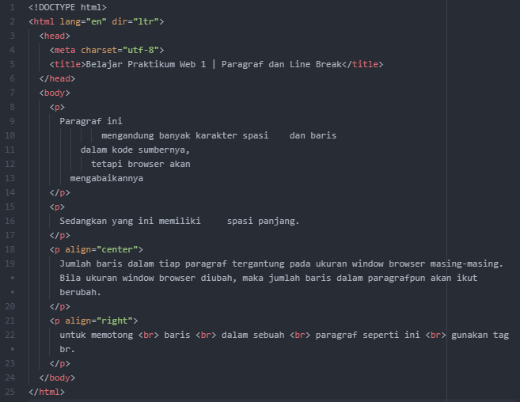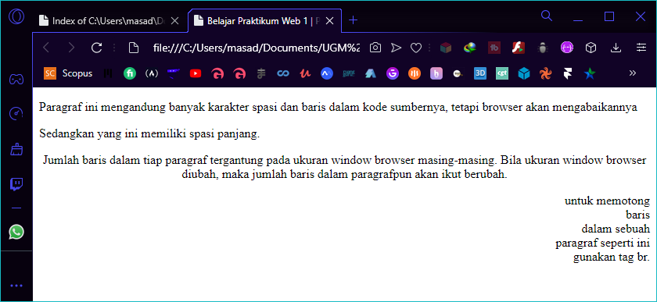

Pada tag <p> akan ditampilkan semua isi kontennya dengan apa adanya kecuali karakter spasi dan karakter *new line*. Karakter spasi hanya akan ditampilkan bila berada diapit ditengah-tengah karakter-karakter lainnya selain di tengah-tengah karakter spasi itu sendiri dan karakter *new line*. Karakter spasi juga tidak akan ditampilkan bila berada di ujung awal ataupun ujung akhir konten dalam suatu tag. Selain itu karakter spasi dan *new line* yang ditulis secara berulang dan berurutan semuanya hanya akan disingkat dan ditampilkan sebagai satu karakter spasi saja.

Adapun untuk membuat suatu baris baru dalam sebuah tag, kita bisa menggunakan tag break yang cukup dituliskan <br> tidak perlu menuliskan tag penutup semacam </br> karena HTML sudah mengetahui tag tersebut tidak dapat memiliki sebuah konten di dalamnya.

1. **Background Color dan Headings**

Secara default, value dari atribut “bgcolor” pada suatu elemen HTML adalah “transparent”. Namun kita dapat mengubah value tersebut menjadi warna-warna lainnya sehingga background dari suatu elemen HTML tsb. menjadi berubah sesuai yang diinginkan.

Untuk mengubah value atribut “bgcolor” pada usatu elemen, kita bisa dengan menuliskan nama atribut tsb., yaitu “bgcolor”, di dalam tag pembuka pada suatu elemen HTML dan dituliskan setelah nama tag tersebut dengan dipisahkan menggunakan spasi. Kemudian diikuti dengan tanda sama dengan (=) berikut dituliskan value atribut tsb. dalam tanda kutip ganda (“ ”) seperti pada contoh berikut:

<body bgcolor=“yellow”>…konten…</body>

**value**

**Atribut**

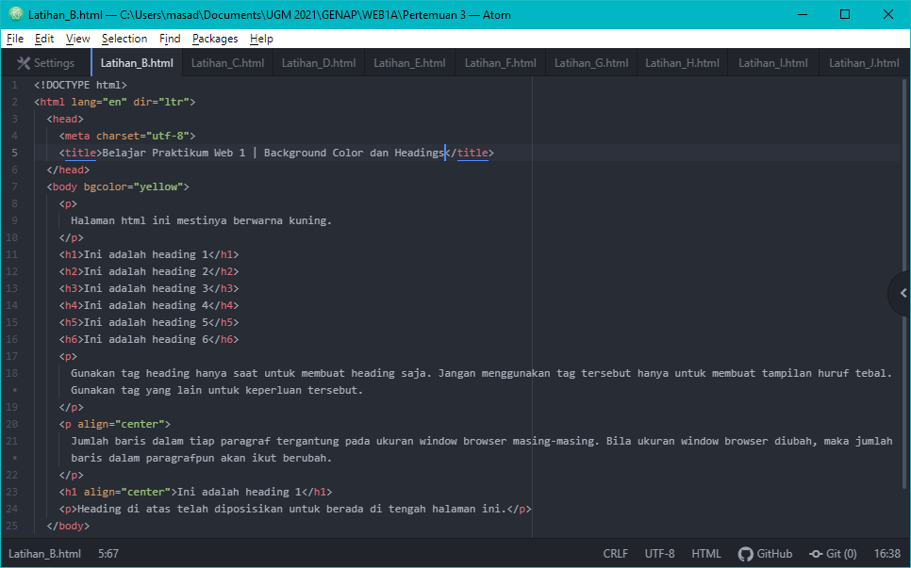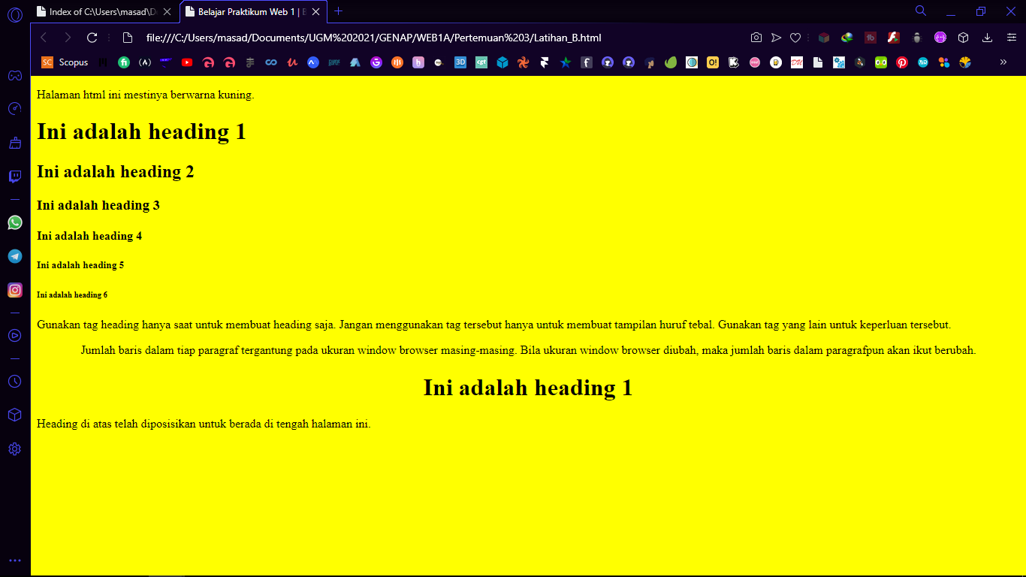

Pada HTML juga telah disediakan tag-tag khusus sebagai template untuk membuat headings yang biasa disebut dengan heading tags. Heading tags pada HTML memiliki 6 tingkatan/level jenis mulai dari h1, h2, …, hingga h6. Setiap jenis tag tersebut memiliki nomor-nomor sendiri. Semakin kecil nomor pada tag heading tersebut maka semakin besar font sizenya. Begitu pula sebaliknya jika nomor pada tag heading tersebut semakin kecil pula ukuran font heading tersebut. Untuk memakainya kita cukup menggunakannya sebagaimana kita menggunakan tag-tag HTML pada umumnya seperti contoh

<h1>…isi konten heading 1…</h1>

1. **Garis Horizontal dan Komentar Tersembunyi**

Untuk membuat sebuah garis horizontal pada html, kita dapat membuatnya dengan menggunakan tag <hr>. Secara default, elemen ini mempunyai atribut perataan di tengah dan akan mengisi menyesuaikan ukuran panjang display browser kita secara 100%. Berikut adalah contoh penerapan dan hasilnya:

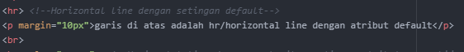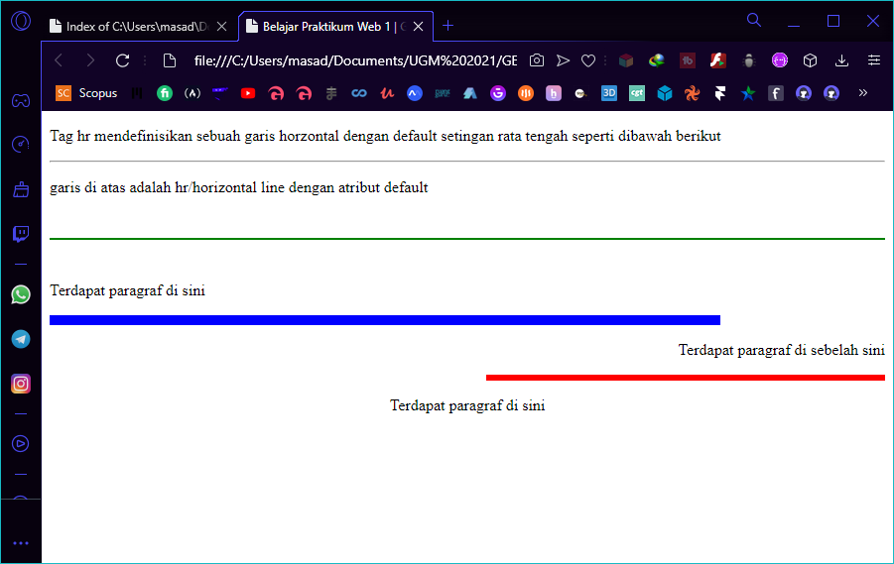

Selain itu, kita juga bisa mengatur apakah garis horizontal tersebut ingin sepanjang apa, setebal apa, berwarna apa, dengan perataan bagaimana, dan lain-lainnya. Caranya kurang lebih mirip dengan bagaimana kita mengatur warna background seperti sebelumnya dengan mengatur value dari atribut-atribut yang ingin diganti pada suatu elemen. Misalnya untuk mengubah panjang kita menggunakan atribut “width”, atribut “size” untuk merubah ukuran, “align” untuk merubah tipe perataan, “color” untuk mengubah warnanya, dll. Untuk lebih jelasnya dapat dilihat pada penerapan berikut

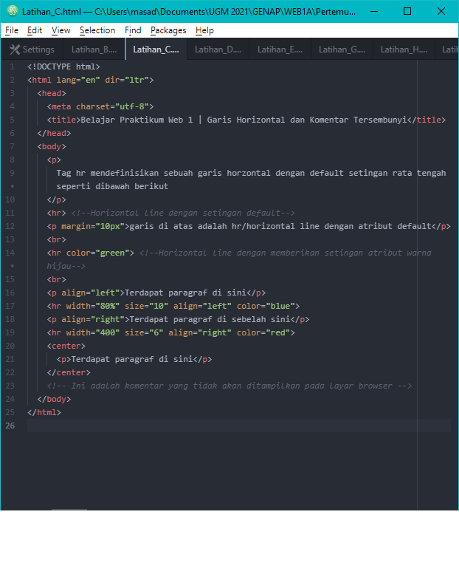

Dalam membangun suatu halaman website, terkadang developer mesti menambahkan beberapa catatan ataupun komentar-komentar pada kode-kode sumber website tersebut. Fungsi dari memberikan catatan-catatan pada kode-kode tersebut adalah sebagai pengingat atau bantuan bagi web developer dalam memahami coding file tersebut. HTML memfasilitasi hal tersebut dengan menggunakan tag komentar tersembunyi <!-- --> . Dengan menuliskan sesuatu di antara tag tersebut, maka tulisan tersebut tidak akan ditampilkan pada layar browser seperti pada hasil koding berikut.



1. **Pemformatan Teks**

Untuk melakukan pemformatan yang umum pada teks-teks pada HTML kita dapat menggunakan tag-tag yang sudah disediakan.

* Cetak Tebal

Untuk melakukan cetak tebal pada HTML kita dapat menggunakan tag <strong> ataupun dengan <b> (b untuk “bold”).

* Cetak Besar

Untuk menampilkan tulisan yang memiliki ukuran lebih besar dapat kita gunakan tag <big>.

* Cetak Miring

Tag <em> dan tag <i> dapat digunakan bila ingin membuat tulisan bercetak miring. “em” sendiri ditujukan untuk “emphasize” sedangkan “i" adalah “italic”.

* Subscript dan Superscript

Untuk membuat tulisan berukuran kecil dan menempel di bawah garis kalimat kita dapat menggunakan tag <sub>. Sedangkan untuk membuat tulisan berukuran kecil yang menempel di atas garis kalimat kita dapat menggunakan tag <sup>.

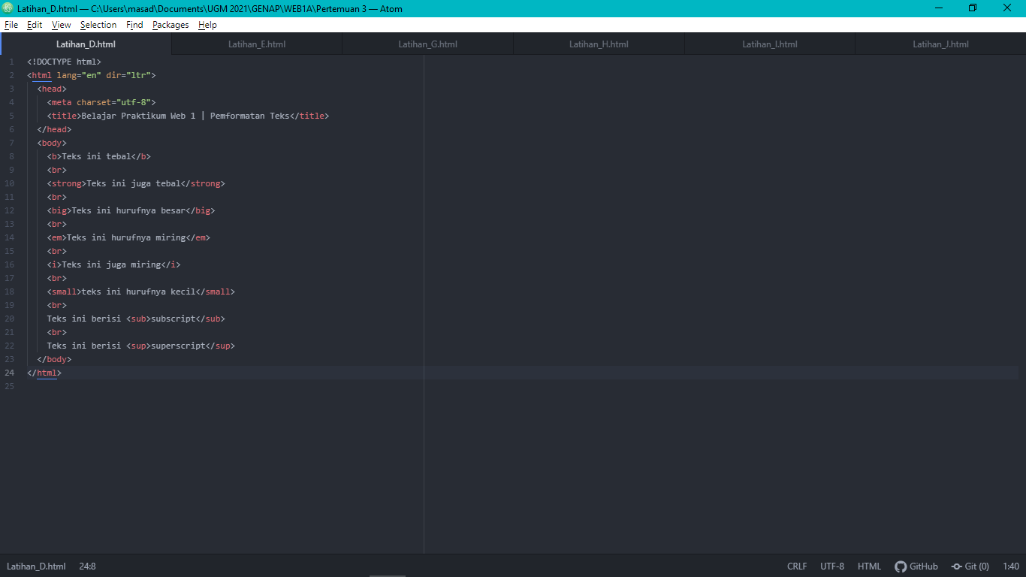 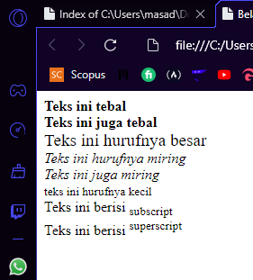

1. **Teks yang Di-preformat**

Pada HTML terdapat tag <pre> yang berarti seluruh teks konten yang ada di dalam tag tersebut akan ditampilkan apa adanya tanpa mengatur-atur seperti yang diterapkan pada konten teks HTML pada umunya. Sehingga seluruh karakter pasi maupun line break di dalamnya akan ditampilkan sesuai dengan *source code* apa adanya tanpa menghilangkan satupun karakter. Selain itu teks-teks konten yang ada dalam tag <pre> akan ditampilkan dengan sebuah font yang ukurannya sudah tetap (*fixed-width font*).

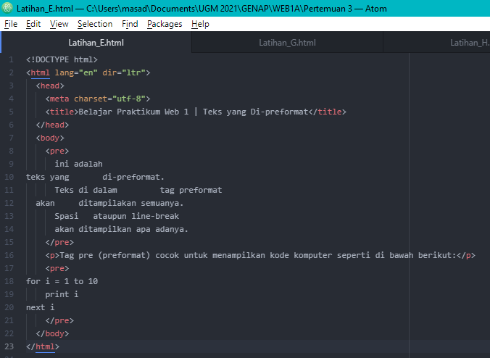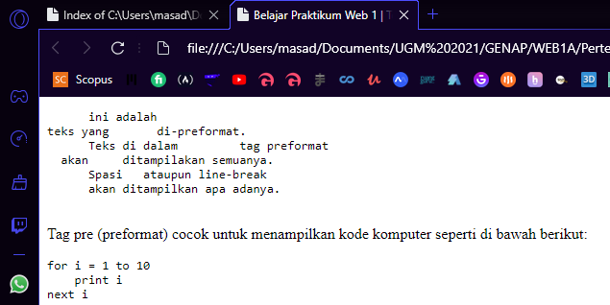

1. **Arah Teks dan Quotation**

Dalam HTML kita dapat menentukan arah penulisan dari sebuah teks. Misalnya kita ingin menuliskan sebuah teks namun dimulai penulisan tiap hurufnya dimulai dari kanan kemudian dilanjutkan ke arah kiri. Kita dapat menerapkannya dengan menggunmemberikan atribut “dir” dengan value “rtl” seperti pada kodingan berikut

 

BDO sendiri merupakan kependekan dari “*Bi-Directional Override*”. Sedangkan “rtl” adalah salah satu jenis value dari atribut “dir” berarti “*right to left*”, adapun value yang lainnya adalah dan “auto” dan “ltr” kependekan dari“*left to right*”.

Kemudian untuk melakukan pengutipan pada HTML kita dapat menggunakan tag <blockquote> ataupun dengan <q>. Untuk melakukan kutipan yang panjang kita dapat menggunakan dengan <blockquote> seperti berikut:

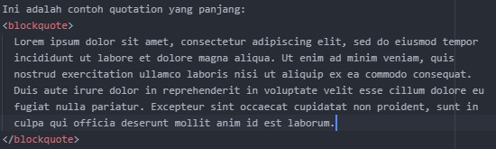 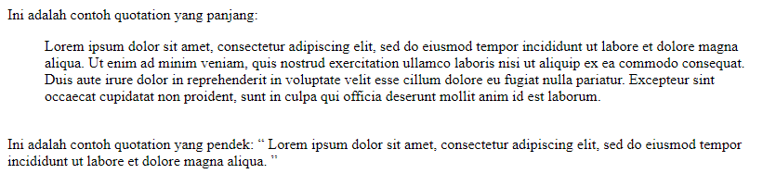

Adapun jika kita ingin membuat kutipan pendek kita bisa menggunakan tag <q> seperti berikut:

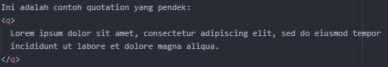

Perbedaan dari <blockquote> dengan <q> adalah ketika menggunakan <blockquote> mesin browser akan membuat sebuha line-breaker dan kemudian menyisipkan margin di dalam kontennya. Sedangkan ketika menggunakan elemen q, browser tidak akan menyisipkan hal apapun yang selain kutip ganda pada awal dan akhir konten.

1. **Ordered dan Unordered List**

Pada HTML kita dapat membuat konten dengan sebuah list/daftar. Pada HTML terdapat dua macam list yang sering digunakan, yaitu ordered list (ol) dan unordered list (ul). Ordered list adalah sebuah list yang memiliki pengurutan dengan angka ataupun huruf. Sedangkan unordered list adalah slist yang tidak memiliki pengurutan dalam listnya biasanya digantikan dengan simbol-simbol kecil yang sama antara satu list dengan list lainnya yg setingkat.

Untuk membuat sebuah list pada HTML kita mesti memulai dengan membuat tag tipe list yang sesuai akan kita buat. Bila ingin membuat ordered list makan menggunakan tag <ol> terlebih dahulu, bila ingin membuat unordered list maka menggunakan tag <ul>. Kemudian untuk menuliskan item-item list kita mesti menuliskan di dalam tag <ol> ataupun <ul> tersebut sebuah tag untuk list item <li> kemudian baru menuliskan teks pada tag <li> tsb. seperti pada contoh berikut:

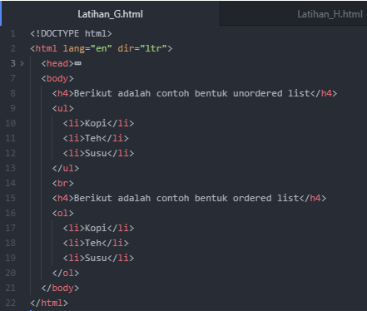 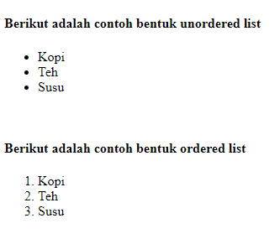

1. **Jenis-Jenis Ordered List**

Ordered list dalam HTML memiliki lima jenis ordered list yaitu :

* List Bernomor

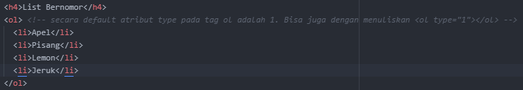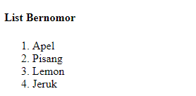

Untuk list bernomor kita dapat menuliskan tag <ol> seperti biasa tanpa mengganti value atribut apapun dari tag tsb. karena tag tersebut secara default sudah beratribut “type” dengan “1” sebagai value-nya. Namun kita juga tetap dapat menuliskan dengan <ol type=“1”> untuk membuat list bernomor.

* List dengan Huruf Kapital

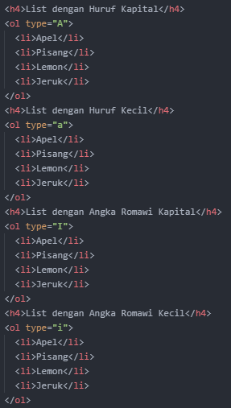 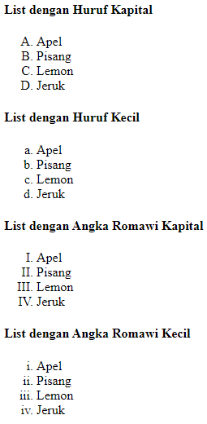

Untuk membuat list dengan huruf kapital kita dapat mengganti value dari atribut “type” dengan “A”.

* List dengan Huruf Kecil

 

Untuk membuat list dengan huruf kecil kita dapat mengganti valuenya dengan “a”.

* List dengan Angka Romawi Kapital

 

Untuk membuat list dengan angka romawi kapital kita dapat mengganti valuenya dengan “I”.

* List dengan Angka Romawi Kecil

 

Untuk membuat list dengan angka romawi kapital kita dapat mengganti valuenya dengan “I”.

1. **Jenis-Jenis Unordered List**

Unordered list memilik empat macam jenis yaitu:

* List dengan Bullets Disc Hitam

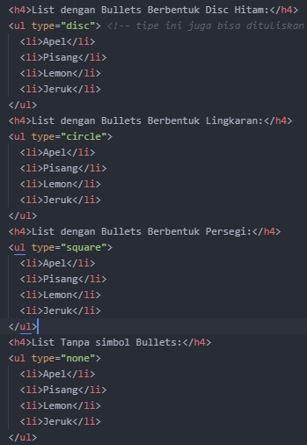 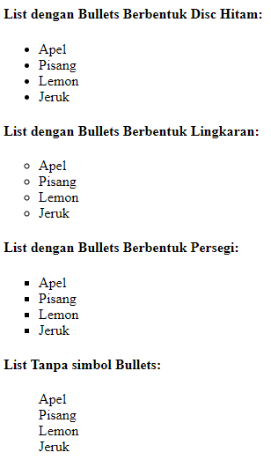

Untuk membuat list dengan bullets disk hitam kita dapat menggunakan value “disc” pada atribut “type”-nya. Tetapi hal tersebut dapat dibuat hanya dengan tag <ul> saja tanpa atribut. Karena secara default, atribut “tpe” pada tag tersebut bervalue “disc”.

* List dengan Bullets Linkaran

 

Untuk membuat list dengan bullets lingkaran dapat dilakukan dengan mengganti valuenya dengan “circle”.

* List dengan Bullets Persegi

 

Untuk membuat list dengan bullets lingkaran dapat dilakukan dengan mengganti valuenya dengan “square”.

* List Tanpa simbol Bullets

 

Untuk membuat list dengan bullets lingkaran dapat dilakukan dengan mengganti valuenya dengan “none”.

1. **Nested List dan Definition List**

Dalam sebuah item pada suatu list kita dapat membuat sebuah list lagi sebagai list turunan/*sub list*. Hal semacam ini dikenal dengan list bersarang atau *nested list*. Untuk membuat nested list pada HTML kita cukup membuat list seperti biasa di dalam tag item list <li> seperti pada contoh berikut:

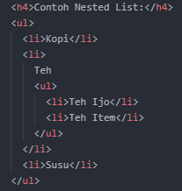 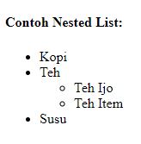

Kemudian selain ordered list dan unordered list, terdapat pula definition list. Definition list adalah sebuah list yang di dalamnya terdapat term dan dikuti oleh definisi yang menjelaskan/berkaitan dengan term tersebut. Untuk contoh dan penerapannya pada HTML adalah sebagai berikut:

